How to Wiki - Wie kann ich hier was machen?
Diese Seite soll erste Schritte mit OWpedia ermöglichen. Über die Seiten hinweg verteilt findest du auch immer wieder Tips und Hinweise zur Erstellung von diesen und jenen Elementen. Wer sich mit der Syntax und den eingesetzten Plugins im Detail beschäftigen möchte, findet unter Dokuwiki die entsprechenden Informationen. Um einfach Seiten zu erstellen und Beiträge zu bearbeiten reicht diese kurze Übersicht zunächst gut aus. Bei Fragen wende dich gerne auch an: [info /ät/ owpedia.de]
Lesen kann jede*r, schreiben, Seiten erstellen, hochladen und entfernen nach Registrierung. Die Seitenzugänge können auch themenspezifisch angepasst werden, z.B. dass für eine Werkstatt nur bestimmte Personen Beiträge abändern können. Dies können die Admins einstellen. Hierzu gerne melden unter info(at)owpedia.org

Wie kann ich teilnehmen?/Registrierung
- Lesezugang: Lesen im Wiki kann jede*r ohne sich zu registrieren.
- Schreibberechtigungen: Wer an den Artikeln und Seiten mitschreiben oder Informationen über die eigene Werkstatt teilen möchte, kann dies tun. Für manche Seiten gibt es keine Diskussionsfunktion oder keine Schreibberechtigung außer für Admins. Das sind meist Seiten, die der grundsätzlichen Orientierung dienen und daher nicht jeder/jedem verändert werden sollen.
- Account generieren: Zum Mit-Schreiben solltest du dich registrieren (rechts oben über die Registrierungsfunktion).
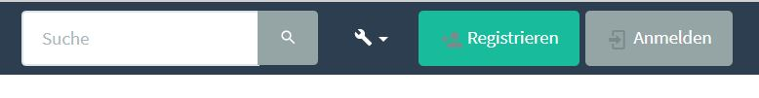

Ein kurzer Knigge vorab
- Schau gerne auch auf anderen Unterseiten, ob dir eine Formatierung gefällt und kopiere diese dann aus dem Editor heraus. Sei jedoch vorsichtig, dass du diese ursprüngliche Seite nicht veränderst, da sich die Autor*innen oft auch viel Mühe damit gegeben haben. Ausser natürlich, du kannst Neues dazu beitragen oder Korrekturen einfügen. Wie das geht, findest du unter Beiträge bearbeiten
- Weniger ist mehr: kurze, knackige Formulierungen und ab und zu ein Bild, nicht zu viel herumformatiert –> das erhöht die Lesbarkeit
- Auf manchen Seiten ist die Diskussions-/Kommentarmöglichkeit augeschaltet, da es sich um Übersichtsseiten handelt. Bitte bleibe dort fair, sachlich und informativ, wo du die Möglichkeit zur Diskussion mit anderen Werkstattliebenden nutzt. Wir möchten gemeinsam aufbauen und voneinander lernen.

Eine neue Seite erstellen

--> gibt's die Seite schon? Die Suche zeigt es an: wenn nicht, dann wird dir angeboten, eine neue Seite zu dem Thema anzulegen.
Wenn in einem Beitrag bereits ein Link zu einer neuen Seite (rot, unterstrichelt) angelegt ist, kann man auf diesen klicken und kommt direkt auf die neue Seite. Dort gilt es dann, einen geeigneten Titel einzugeben (rechts auf Bearbeiten klicken, dann kommst du in den Editor), diesen mit H1 zu formatieren und dann den Inhalt einzupflegen.
Wenn noch keine Seite existiert, kann man auch in einem Beitrag einen Link zu dieser Seite generieren: z.B.
Vor dem Erstellen einer neuen Seite kannst du über die Suche oder das Link-Zeichen in der Editor-Werkzeugleiste schauen, ob die Seite vielleicht schon existiert und du nur darauf verweisen musst. Das vermeidet doppelte Arbeit und verhindert verwaiste Seiten, die im luftleeren Raum stehen. Wähle dann einfach diese Seite aus und der Link wird automatisch erstellt.
[[money:musterwerkstatt|Musterwerkstatt]]
„money“ ist der Namensraum, also wie ein Ordner, in dem die neue Seite „musterwerkstatt“ liegt, nach dem | kann dann bei Bedarf ein Seitentitel oder kurzer Text eingegeben werden, dieser stellt dann den klickbaren Link dar.
Das Pipe Zeichen | kannst du durch „Alt Gr“ und die entsprechende Taste auf der Tastatur (zumindest bei Windows) erstellen.

Beiträge bearbeiten
Zum Bearbeiten: eingeloggt sein und auf den Stift an der rechten Seitenleiste klicken:
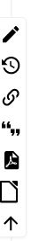
Es gibt zwei Editoren (DW und CKG Editor). Umschalten geht unterhalb des Editors und man muss dann nochmals auf Bearbeiten klicken, um in den anderen Editor zu wechseln.
DW-Editor: der normale Editor für Dokuwiki. Hier kann man hauptsächlich Beiträge über eine spezielle Syntax bearbeiten und auch kleine Elemente (Spalten, Infoboxen etc.) einfügen . Die Syntax hierfür liegt auf: https://www.dokuwiki.org/start?id=de:wiki:syntax
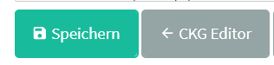 Man kann auch umschalten in den CKG-Editor, dieser ist dann eher intuitiv zu bedienen und man kann Formatierungen meist wie in anderen Schreibprogrammen auch anwenden (ein sogenannter WYSIWYG/What-you-see-is-what-you-get - Editor

Überschriften
Überschriften: Es gibt die Möglichkeit, mehrere Überschriften-Größen zu vergeben. Der Titel der Seite muss immer als H1 markiert sein, d.h. als größtmögliche Überschrift.
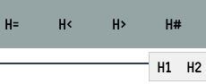
Im CKG-Editor kannst du einfach die Überschrift markieren und über die Icons in der Werkzeugleiste die gewünschte Überschrift einstellen.
Im DW-Editor geht das so:
=== Überschrift ===

Überschrift
==== Überschrift ====

Überschrift

Boxen und andere Formatierungsmöglichkeiten

Boostrap Wrapper und das Wrap-Plugin (in der Editorleiste am Ende zu finden) bieten noch erweiterte Formatierungsmöglichkeiten wie Accordeons, Panels etc. Wenn du auf einer Seite eine schöne Formatierung entdeckst, schaue über die Bearbeiten-Funktion einfach nach, wie diese im Editor eingesetzt wird und kopiere sie ggf. heraus.
Wer sich vertieft damit auseinandersetzen möchte, findet weitere Infos unter:
- Bootswrapper auf der Dokuwikiseite
- Bootswrapper auf der Entwicklerseite
- Wrap Plugin
- Beispiele für die Nutzung des Wrap-Plugin

Tabellen
Unter dem Punkt „Tabellen“ in der Wiki-Syntax ist schön beschrieben, wie man Tabellen einfügen kann. Einfach den Code kopieren und in deinen Beitrag einfügen.

Bilder und Medien
ergänzend hierzu auch: Umgang mit Bildern und Medien

Galerien
- Für das Hochladen (und Löschen) von Bildern und anderen Dateien wird eine entsprechende Berechtigung benötigt. Es ist natürlich auch möglich, per Link auf eine externe Downloadseite zu verweisen, z.B. Thingyverse etc., wenn man sowieso schon seine Dateien dort abgelegt hat.
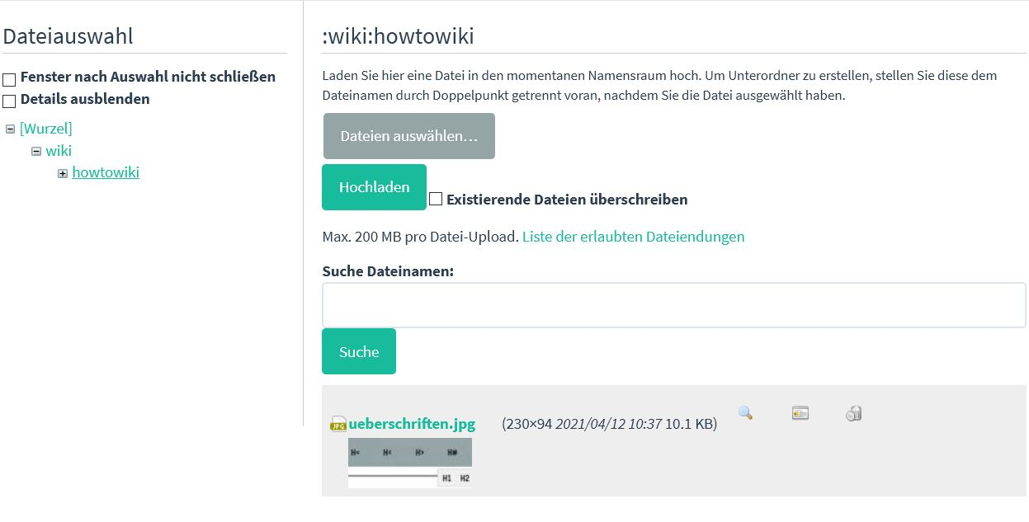mediamanager.jpg
Es gibt verschiedene Möglichkeiten, Bilder und Medien in einen Wiki-Artikel einzubinden:
- Per Drag and Drop das Bild an die richtige Stelle im Editor-Fenster ziehen
- Über das Bild-Icon in der Werkzeugleiste direkt hochladen
- Bilder können im Media-Manager (rechts oben in der Kopfleiste unter dem Schraubenschlüsselzeichen) vorher hochgeladen werden . So klein wie möglich, so groß wie nötig! Im Editor findet sich eine Funktion zum Bilder/Dateien einbinden; es kann dann ausgewählt werden, in welcher Größe diese erscheinen sollen, ob sie angezeigt werden sollen oder nur als Link erscheinen, und was passiert, wenn man auf sie klickt.
- Carousel: Über Bootswrapper(in der Werkzeugleiste des Editors) –> Carousel kann eine Slideshow von Bildern eingefügt werden
- Image: Bootswrapper –> Image: hier kann man auch abgerundete Bilder einfügen, also eine weitere Möglichkeit, Bilder einzubinden

Medien
- Auch andere Dateien als Bilder sollten vorher über den Medienmanager hochgeladen werden.
- Die Liste der möglichen Dateiendungen: https://www.dokuwiki.org/de:mime

Schlagworte (Tags)
im DW-Editor einzufügen über
also bspw: {{tag>tag1 tag2 tag3}}
im CKG-Editor funktioniert das noch etwas einfacher über das kleine „Label“ in der Werkzeugleiste: 

